Starfsáætlun Dals
Skólaárið 2022 – 2023

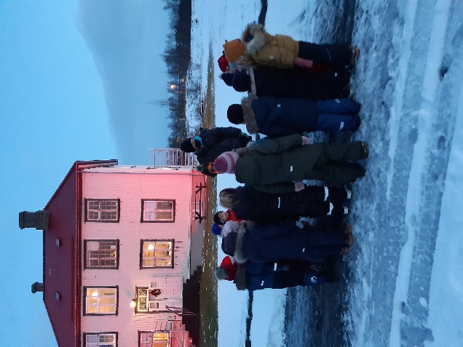

Á hverju hausti gefur leikskólinn út starfsáætlun en markmið með henni er að gera skólaþróun leikskólans markvissari og sýna fram á umbótamiðað innra mat. Foreldraráð gefur umsögn með áætluninni sem síðan fer til samþykktar hjá leikskólanefnd Kópavogs. Almennar upplýsingar um leikskólann, dagskipulag, skólanámskrá, foreldraráð og skóladagatal ásamt fleiri þáttum má finna á heimasíðu leikskólans.

Veturinn hófst með venjulegum hætti með aðlögun og svo skipulögðu starfi. Annað árið í röð höfðu takmarkanir vegna Covid áhrif á starf leikskólans og þá sérstaklega á aðkomu og samstarf við foreldra og hefðir leikskólans. Samskipti við foreldra voru að mestu i gegnum netpóst og síma. Það hafði einnig mikil áhrif á þróunarvinnu mats- og lausnarteymis ásamt því að starfsfólkið hefur lítið sem ekkert geta sótt námskeið fyrir utan leikskólann.

,,Stundum verður maður að leggja af stað án þess að þekkja leiðina út í hörgul. Notaðu tækifærið til að hlakka til að lenda í skemmtilegum og óvæntum uppákomum á leiðinni.“

Öryggismál

Í leikskólanum er starfandi öryggisnefnd og áfallaráð. Hlutverk þeirra er m.a. að stuðla að öryggi og heilbrigði starfsfólks og barna og koma í veg fyrir heilsutjón. Hlutverk áfallaráðs er að koma að málum sem hafa áhrif á andlega líðan barna og starfsfólks svo sem slys, veikindi, sorg eða einelti.

Slys eru skráð í gegnum forritið Atvik í samstarfi við Vís.
Skólaárið 2021-2022 urðu 4 slys á útisvæði og 3 inni. Um var að ræða hras, fall og högg og hlutust af því tvö tannslys, skurður, mar og skrámur.

Viðhald
Skólaárið 2021 - 2022
Málaðir voru veggir á deildum, deildarhlaði og gangi og nýr dúkur settur á gang og sal. Nýjar loftaplötur til að laga hljóðvist voru settar á allar deildar. Bætt var við skúffuskápum á deildum og skápur fyrir málörvunarefni á deildarhlað við skrifstofu.
Í sumarlokun leikskólans er ráðgert að skipta um gólfdúk á salerni fyrir eldri og fá upphengd klósett. Í garðinum stendur til að laga holur og þá tréhnalla og spýtur sem eru að morkna.

Ósk um viðhald skólaárið 2022 – 2023
Breytingu á salerni fyrir yngri, sameina bæði herbergin og laga skiptiaðstöðu sem vinnueftirlitið hefur komið með athugasemdir um síðustu ár. Mála hurðar og glugga og þétta glugga. Setja sólarfilmur í efri glugga á deildum og bæta við fleiri lágum rólum.

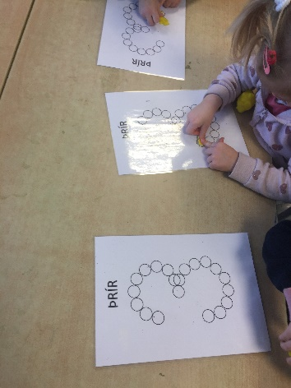
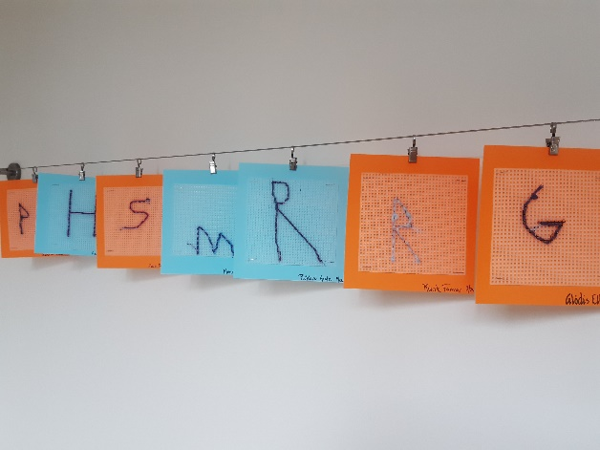

Skólastarfið

Skólastarf er í sífelldri mótun og starfið tekur stöðugum breytingum og þróast í takt við þann hóp sem kemur að leikskólanum hverju sinni. Í leikskólanum er höfuðáhersla lögð á gæði í samskiptum enda eru þau grundvallarþáttur í öllu starfi skólans. Læsi á stóran sess í starfinu ásamt ýmsum hefðum.

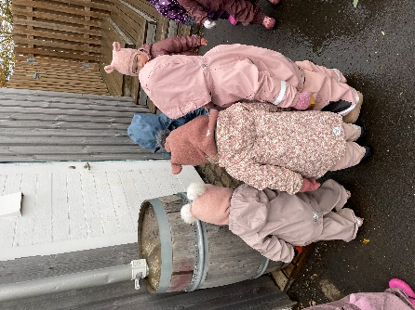
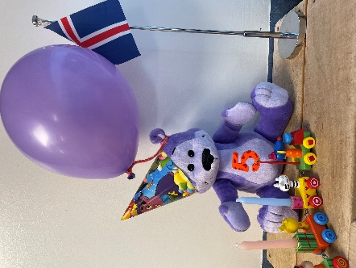
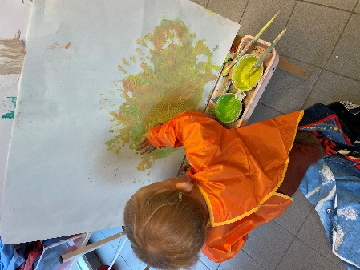

Einkunnarorð leikskólans Dals eru virðing, ábyrgð og sjálfstæði.

Markmið skólans er að virðing sé borin fyrir öllum þeim sem að leikskólanum koma. Við berum virðingu fyrir hvoru öðru jafnframt því að bera ábyrgð á eigin hegðun og gjörðum.

Virðing | Ábyrgð | Sjálfstæði
Fyrir sjálfum sér | Á sjálfum sér | Í vali
Fyrir öðrum | Á vali sínu | Í skoðunum
Fyrir tilfinningum | Á gerðum sínum | Í tjáningu
Fyrir umhverfinu | Á orðum sínum | Í verkum

Áherslur í skólastarfinu skólaárið 2022-2023
Lögð verður sérstök áhersla á að móta samskipta- og agastefnu Dals.

Hagnýtar upplýsingar
Aldursskipting eftir árum:
21 börn fædd 2016
20 barn fætt 2017
16 börn fædd 2018
15 börn fædd 2019
7 börn fædd 2020
3 börn fædd 2021
Börn
Í desember voru 82 börn í Dal og þar af 4 börn af erlendum uppruna.

Dvalartímar dag hvern voru 615,1
Barngildin voru 91,58.

Samsetning starfsmannahópsins
Í Dal er gert ráð fyrir 16,5 stöðugildum á deildum, 100% stöðu leikskólastjóra, 50% stjórnunarstöðu aðstoðarleikskólastjóra, 50% stöðu sérkennslustjóra og 1,75 stöðugildi í eldhúsi. Auk þess að vera í stjórnunarstöðu sinnir aðstoðarleikskólastjóri meðal annars heimasíðu leikskólans og skipulagningu á faglegu starfi. Deildir eru að auki með starfshlutfall til afleysinga vegna veikinda, undirbúningstíma og sérkennslu barna. Síðasta starfsár voru 19,42 stöðugildi en þar af voru 2,5 stöðugildi vegna sérkennslu.

Skólaárið 2022-2023 munu starfa í Dal auk stjórnenda, sérkennslustjóri, fimm kennarar með deildarstjórn, fjórir kennarar, tveir í meistaranámi við HÍ og leiðbeinendur.

Deildarstjóri er yfirmaður hverrar deildar, en aðrir starfsmenn deilda vinna samkvæmt starfslýsingu kennara, nema um sé að ræða starf vegna sérkennslu eða annarra sérverkefna. Vinnuskóli Kópavogs sendir á hverju ári unglinga til starfa í leikskólum Kópavogs og er það skemmtileg og góð viðbót við starfsmannahópinn á sumrin.

Starfsreynsla kennara/starfsmanna Dals í leikskólastarfi.
Starfsmenn Dals búa yfir gríðarmikilli reynslu af leikskólastarfi, bæði er starfsaldur hár í Dal og þeir starfsmenn sem þar starfa hafa reynslu af öðrum leikskólum. Starfsmannavelta er tiltölulega lítil sem endurspeglar stöðugleika og starfsánægju.

- Yfir 50% starfsmanna í Dal hafa á bilinu 19 til 40 ára reynslu af leikskólastarfi.
- 4% starfsmanna Dals hefur undir 3ja ára starfsreynslu í Dal.
- 74% starfsmanna hefur starfað yfir 5 ár í Dal.
- 35% starfsmanna hefur starfað yfir 10 ár í Dal.
- Meðal starfsaldur í Dal er 9 ár.
- Meðal starfsaldur starfsmanna Dals í leikskólum eru 17 ár.

Símenntunaráætlun

Lögð er áhersla á að hvetja starfsfólkið til að fylgjast með hvaða námskeið eru í boði fyrir starfið og sækja þau.

Símenntun skólaárið 2022-2023
Námskeið | Hvenær | Hverjir
Tras réttindanámskeið | Haust | Þrír kennarar
Barnavernd | Haust | Allir
Skapmikil börn | Haust | Allir
HÍ - leikskólafræði | Haust /vor | 2 nemar
Hópefli/ Kvan | Námsferð í maí | Allir

Skipulagsdagar
Skipulagsdagar verða fimm á árinu og nýttir til að efla fagþekkingu, í hópefli og skipulag starfsins. Sótt verður um sjötta skipulagsdaginn þar sem áætlað er að fara í námsferð vorið 2023. Mögulegt er að sækja um sjötta skipulagsdaginn fjórða hvert ár ef starfsfólk leikskólans fer í námsferð.

Skólaárið 2022-2023
Föstudagurinn. 23. september- Barnavernd og samskipta og agastefna.
Fimmtudaginn 17.nóvember – Deildarfundir og skapmikil börn
Mánudagurinn 2.janúar – Skólastarfið vor 2023 undirbúið
Miðvikudagurinn 15.mars – Mat á skólastarfi
Dagana 17 – 19. maí verður farið í námsferð til Finnlands

Þróunar- og nýbreytnistarf

Samskipta- og agastefna Dals

„Starfshættir leikskóla eiga að stuðla að því að börn læri að bera virðingu og umhyggju fyrir öðru fólki, þrói með sér samkennd, tillitsemi og vináttu“ ( leiðarljós leikskóla, aðalnámskrá 2011).

Veturinn 2022-2023 verður unnið að gerð samskipta- og agastefnu Dals.
Tilgangur þessarar stefnu er að styrkja starfsfólk við að veita uppbyggilega leiðsögn og að samræma vinnubrögð þess. Hvernig skuli leitast við að styrkja og ýta undir jákvæða hegðun og þannig jafnvel fyrirbyggja erfiða hegðun. Stefnunni er ætlað að auka sameiginlegan skilning starfsfólks og foreldra á því hvaða leiðir eru farnar til að ná fram jákvæðri hegðun. Allt starfsfólk Dals kemur að þessari vinnu sem og foreldraráð Dals.

Elstu börnin
Starfið með elstu börnunum þarfnast endurskoðunar og einnig er verið að þróa mat/matsleiðir til að auka þátttöku þeirra í daglegu starfi.

Dagskipulag
Til þess að nýta skólann betur og minnka hávaða ætlum við að skipta í hópa í útveru fyrir og eftir hádegi, minnka hópastærðir í samverustundum og festa flæði í síðdegishressingu nema á Bláu lind.
Lausnateymi
Lausnateymi fjallar um málefni barna með vægar stuðningsþarfir. Í teyminu sitja sérkennslustjóri, aðstoðarleikskólastjóri og tveir kennarar.
Hafi úrræði deildar, fyrir barn, ekki skilað árangri innan ákveðins tíma er málinu vísað inn í lausnateymið. Teymið skoðar nám, hegðun, þroski og/eða líðan barns ásamt aðstæðum og kennsluháttum deildar og setur viðeigandi úrræði af stað. Þannig er hægt að bregðast sem fyrst við erfiðleikum og aðstæðum barns og stuðla að snemmtækri íhlutun.
Ef þörf er á er gerð einstaklingsnámskrá fyrir barn og sett af stað íhlutun sem nær yfir 8-12 vikur. Allar úrlausnir eru unnar í samráði við foreldra. Ef lausnateymi telur að ekki hafi orðið bót á vandanum eftir þann tíma er málinu vísað til skólaþjónustu menntasviðs Kópavogs.

Snemmtæk íhlutun, mál og læsi.
Snemmtæk íhlutun er forsenda þess að efla börn á fyrstu stigum læsisnáms og koma þannig í veg fyrir námserfiðleika. Rannsóknir sýna fram á að góður málþroski skiptir miklu máli í leik og námi barna og hann hefur áhrif á félagsleg samskipti þeirra. Markmiðið er að öll börn fái jöfn tækifæri og ná hámarksárangri hvað varðar mál, tal og boðskipti.

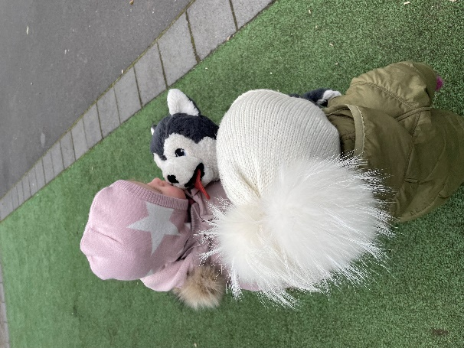

Mat á skólastarfi og umbótaáætlun
Innra mat
Innra mat á að tryggja að starfsemi skóla sé í samræmi við ákvæði laga, reglugerðir og aðalnámskrá. Mat skólans er viðvarandi verkefni byggt á viðmiðum sem fram koma í aðalnámskrá, skólanámskrá skólans og starfsáætlun. Hlutverk innra mats er að skoða og meta framkvæmd stefnu og markmiðs skólans. Í framhaldi af því mati er mótuð umbótaáætlun fyrir þá þætti sem út af standa.

Matsteymi og þátttaka í innra mati
Í matsteyminu eru aðstoðarskólastjóra, einn kennari af hverri deild og eitt foreldri. Leikskólastjóri ber ábyrgð á innra mati en teymið sér um skipulagningu matsins og ber ábyrgð á framkvæmd þess. Innra mat er samvinnuverkefni allra starfsmanna.
Niðurstöður úr matsáætlun 2021-2022
Nokkrir umbótaþættir voru settir fram í starfsáætlun 2021-2022 og var markvisst unnið að þeim á síðasta skólaári. Í yfirlitinu hér fyrir neðan má sjá árangur umbótastarfsins.
Viðfangsefni/markmið Viðmið um árangur Niðurstaða
Læsi og samskipti | Nýttur var spurningalisti frá Kópavogsbæ | Almennt er talað vandað mál, mikil ánægja er með Lubba og Blæ, söng og lestur. Ritmál er sýnilegt og bækur aðgengilegar og mikið til af málörvunarefni. Virk hlustun er í hávegum höfð og virðing fyrir umræðum barnanna.
Foreldrasamtöl | Nota Tras fyrir samtölin | Kennarar eru ánægðir með að fá verkfæri til að nýta í samtölunum. Betri yfirsýn er yfir málþroska barna. Foreldrar hafa einnig tjáð ánægju sína.
Viðburðir Dals | Hver deild nýti matsblöð til að skrá niðurstöður vegna viðburða. | Við mat viðburða komu ekki fram miklar breytingar en þó þarf að skoða aðkomu barna að skipulagningu viðburða.
Mat barna | Finna fjölbreyttar leiðir til að börnin geti metið starfið. | Matsteymi er að finna leiðir til að börnin hafi tækifæri til að meta starfið á markvissan hátt.

Mat deilda á námssviðinu læsi og samskipti
Gula lind
Styrkleikar: samskipti við börn og foreldra eru jákvæð. Bækur eru aðgengilegar, samverustundir bjóða upp samræðu og skoðanaskipti.
Umbætur: minnka hávaða í stofum með því að fækka börnum í rými og skipta börnunum upp í útvist. Bæta söngstundir og jafnvel fjölga þeim. Færri börn í fataherberginu til að minnka hávaða og fá meiri rými fyrir hvert barn.
Rauða lind
Styrkleikar: samskipti við börn og foreldra eru jákvæð. Starfsfólk vandar málfar sitt, setur orð á hluti og athafnir, gefur skýr fyrirmæli og nýtir virka hlustun. Lagaval er fjölbreytt, börnin læra rím og þulur og hafa góðan aðgang að spilum og bókum.
Umbætur: hlusta á framhaldssögur, búa til sögur, ljóð og leikrit. Betra aðgengi að fjölbreyttu leikefni sem hvetur til læsis.
Græna lind
Styrkleikar: unnið er með samskiptareglur Bínu og í samverustundum fá börnin að tjá sig og það er mikið spjallað.
Umbætur: í öllu hópastarfi þarf að vinna með orð vikunnar og setja þarf upp markvissar stundir með Blæ.
Bláa lind
Styrkleikar: unnið er með Lubba, boðskiptareglur Bínu, söng og lestur til málörvunar. Þyngri bækur eru nýttar til hlustunar ásamt handbrúðum og látbragði lesanda.
Umbætur: hafa þulu mánaðarins og ræða við börnin um heiti þess fatnaðar sem þau eru að klæða sig í hverju sinni.

Val á matsþáttum fyrir skólaárið 2022 - 2023
- Skólanámskrá – endurskoðuð fyrir vorið 2023.
- Mat á námssviðinu heilbrigði og vellíðan.
- Mat barna – finna leiðir til að raddir barna fái að hljóma.
- Umhverfismennt – með tilliti til nýrrar flokkunarstefnu hjá Kópavogsbæ.
Ytra mat
Matsteymi um gæði leikskólastarfs í Kópavogi tók til starfa haustið 2020 en tilgangur þess er að stuðla að þróun og umbótum í leikskólastarfi.

Starfsmannakönnun

Í mars 2022 fór fram starfsmannakönnun á vegum Kópavogsbæjar. Þátttaka starfmanna Dals var 71,42% . Helstu niðurstöður voru eftirfarandi:

Starfsmenn hafa aukið leikni sína í starfi og telja sig hafa mikla skuldbindingu til vinnustaðarins. Trú á eigin getu við uppeldi, menntun, daglegt skipulag og að tryggja jöfnuð er góð. Upplifun er af stuðningi, valdeflingu og sanngjarnri forystu. Skemmtilegt samstarfsfólk og yndisleg börn. Ánægja er með aðgengi að stuðningi við börn og að sérfræðingum utan skólans.

Starfið hefur verið mjög krefjandi á köflum og meira álags hefur gætt en áður en jákvæðar áskoranir hafa samt verið til staðar. Starfsandi og stuðningur frá samstarfsfólki hefur aukist frá síðustu könnun þó betur megi gera. Einnig hefur upplifun af einelti dalað og von er um að enn betur sé hægt að gera. Einhverjir upplifa að þeir þurfi meiri tíma til undirbúnings starfsins, þátttaka í þróunarstarfi hafi verið lítil og nokkrir hefðu viljað fleiri starfsþróunarsamtöl. Símenntun hefur verið ábótavant og hafa verið hindranir í vegi fyrir þeirri þátttöku. Færri börn á deildum, minni hópar og meiri afleysing er að margra mati krafa til að uppfylla öll þau skilyrði til vellíðunar barna og kennara og því námi og þeirri kennslu sem okkur er ætlað að sinna.

Sóley Gyða Jörundsdóttir skólastjóri

Sonja M. Halldórsdóttir aðstoðarskólastjóri

